随机查餐厅公示信息表
红榜

- 基本信息：名称：九十九米脆皮香辣烤鱼，地址：天津市西青区西营门街津静路6号A2-1C53A
- 展示信息：

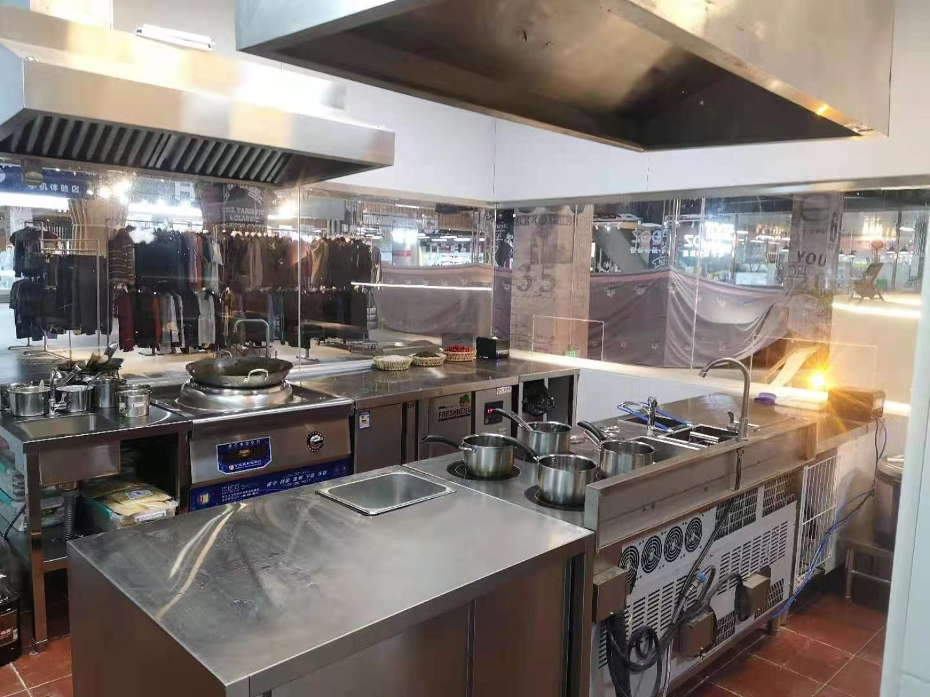
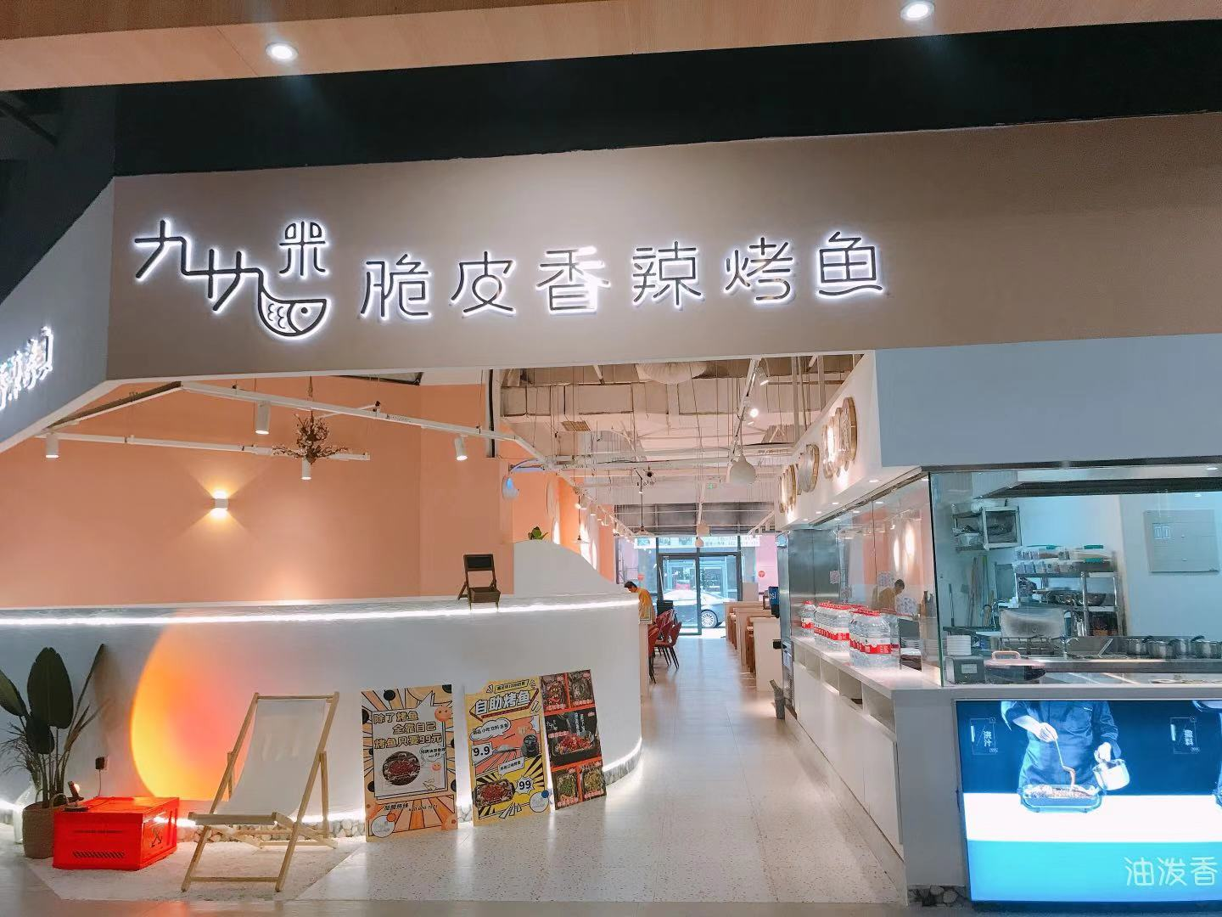

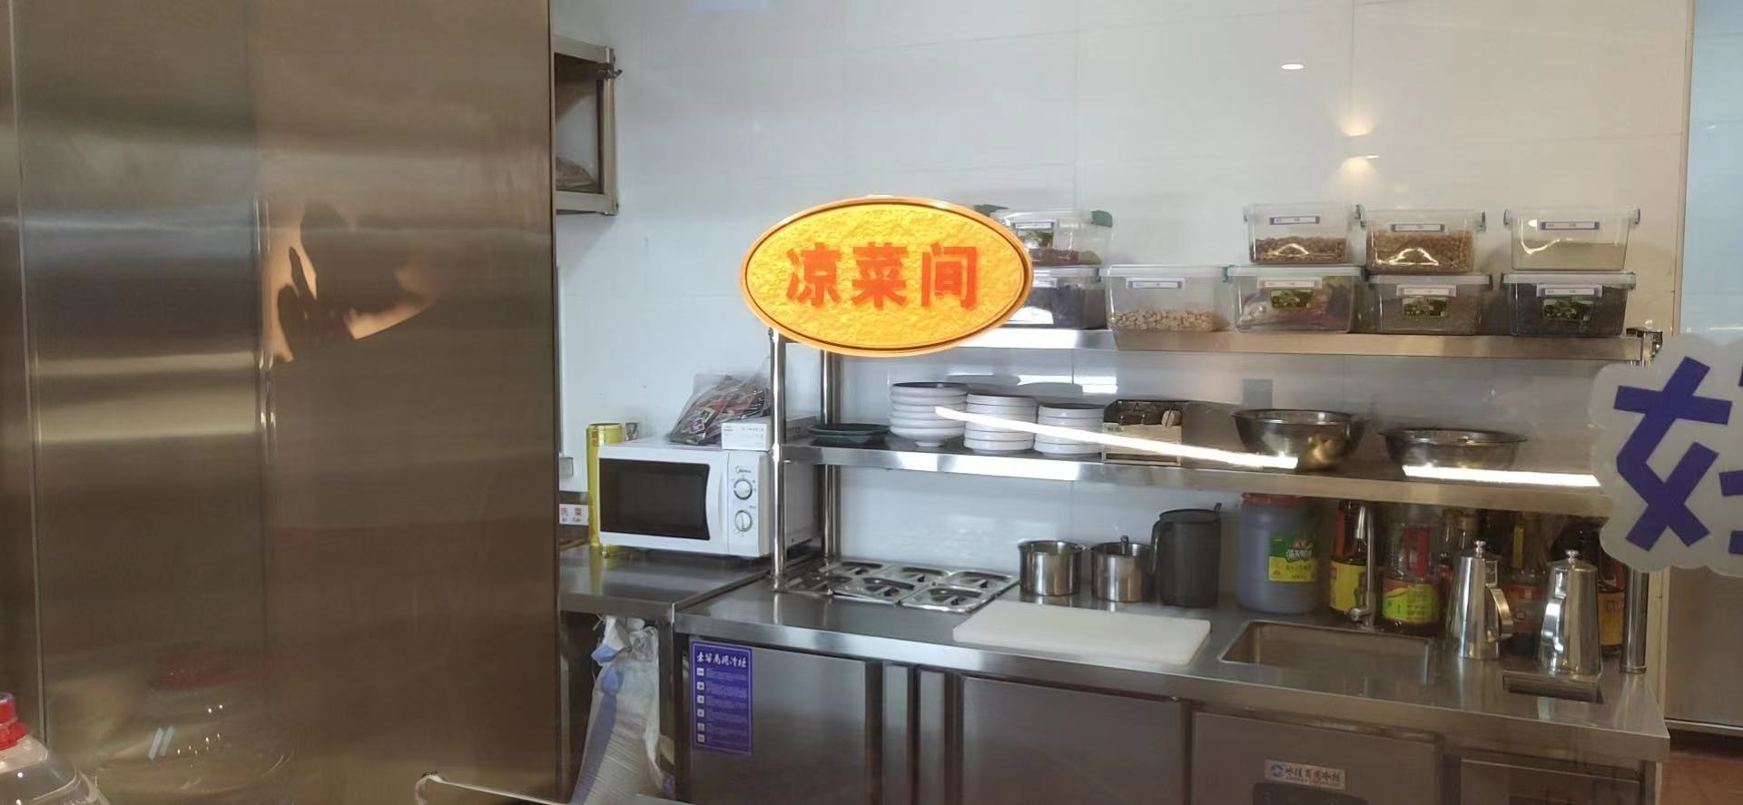
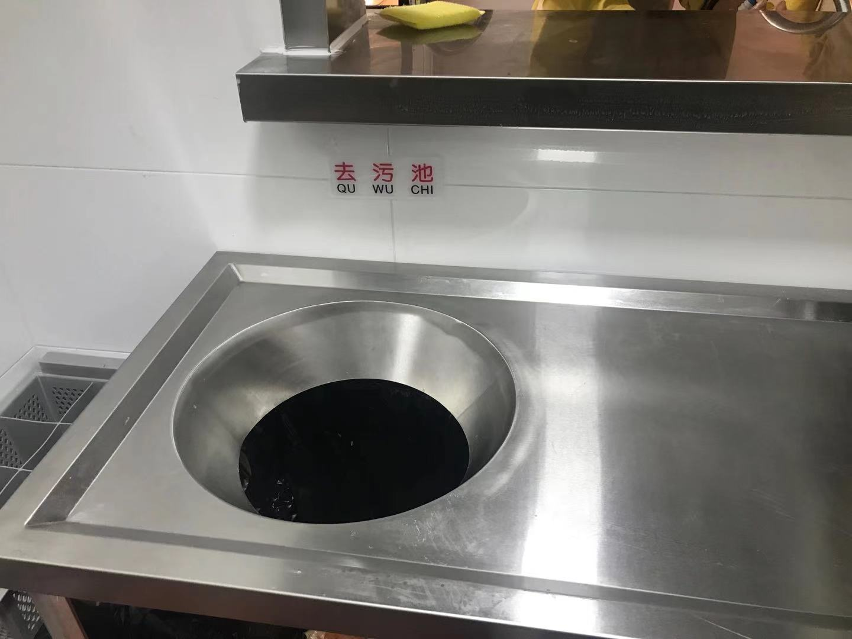

3.说明信息：该商户环境卫生较为整洁，明厨亮灶展示加工制作全过程。店内有文明用餐，俭以养德的标语。

